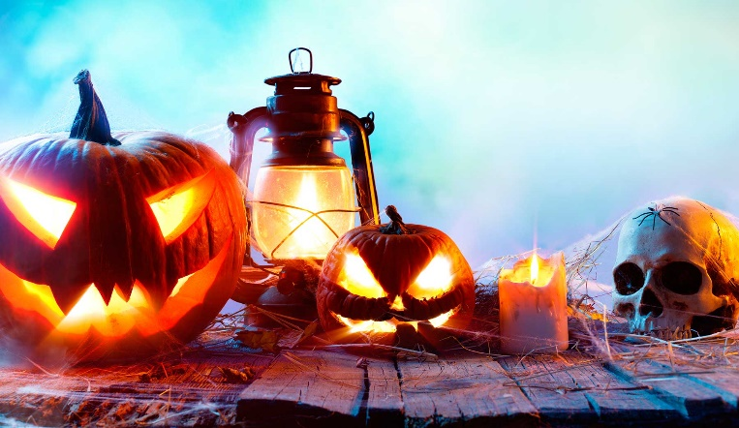HALLOWEEN

**Halloween** tiene su origen en la cultura celta. Así que cuando habla de que Esta celebración se conocía como Samhain (fin del verano) y se celebraba el fin de la cosecha de verano. De esta forma, daban comienzo al 'año nuevo celta'. Los antiguos celtas ellos eran los que creían que en la noche del 31 de octubre las almas de los muertos regresaban a nuestro mundo. Y podían caminar con ellos al hacerlo sale la ocasión de que tienen que estar batidos de cualquier cosa cuando se habla de **Halloween** o Día de las Brujas, se piensa en disfraces, máscaras, fiesta, dulces y niños. Pero la tradición indica que su celebración no siempre fue festiva y alegre los ritos que se practicaban durante la noche tenían un carácter purificador y religiosa.

Invierno

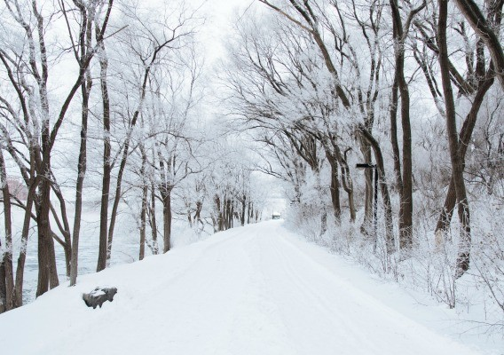

El **invierno** es la estación más fría del año, ​lo que me impacto es de que y sus características son inevitablemente definidas en contraste con las otras estaciones del año; ya que durante los días invernales las temperaturas son más bajas y hay menos horas de luz solar. Ay temperaturas frías como tal no te enferman, informa weather.com. Es probable que los resfriados aumenten en los meses más fríos porque las personas pasan más tiempo en espacios interiores intercambiando gérmenes. Eso podría poder enfermar.

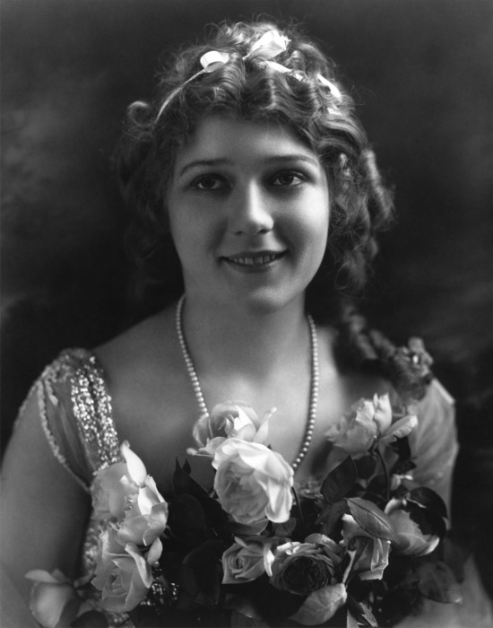

Llevaba varios años de noviazgo con un joven y apuesto músico con el cual había planeado contraer matrimonio ya que ambos estaban perdidamente enamorados.

Me impacto cuando Cuenta la leyenda que las parejas tras el enlace se montaron en su vehículo con destino a su luna de miel. Era una noche lluviosa y tenían que trasladarse al aeropuerto internacional en la República Dominicana, para tomar un vuelo con destino a sus ansiadas vacaciones.

Decidieron tomar la Avenida de las Américas como parte del trayecto, al estar lloviendo la visibilidad era pésima y un coche se atravesó frente a ellos haciendo que el joven esposo perdiera el control del vehículo.